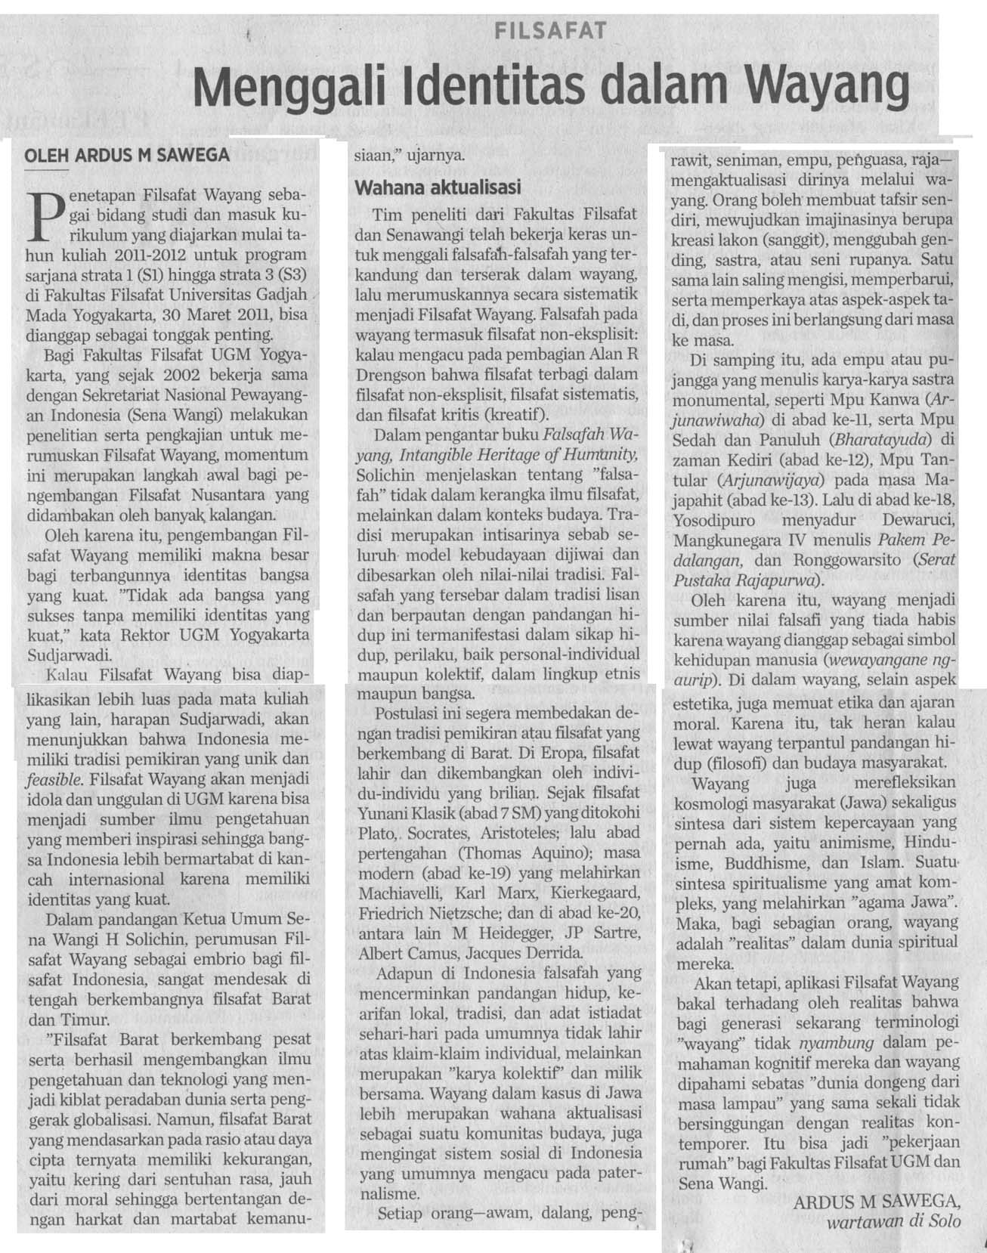

**Analisis soal 1**

1. Bagaimanakah isi artikel diatas menurut pendapatmu? Analisislah artikel menurut pendapatmu secara lengkap, mempunyai dasar dan jelas !
2. Hal positif apa yang bisa anda ambil dari artikel tersebut?
3. Mengapa identitas nasional itu diperlukan dan penting bagi keberlangsungan kehidupan sebuah bangsa dan negara?
4. Bagaimana strategi yang Anda dapat tawarkan/usulkan untuk memahami, menghayati, dan mengamalkan identitas nasional yang sesuai dengan Pancasila?